МИНИСТЕРСТВО СЕЛЬСКОГО ХОЗЯЙСТВА
РОССИЙСКОЙ ФЕДЕРАЦИИ

Федеральное государственное учреждение

Северо-Кавказская государственная зональная
машиноиспытательная станция

Протокол испытаний

№ 11-28-05 (4060222)

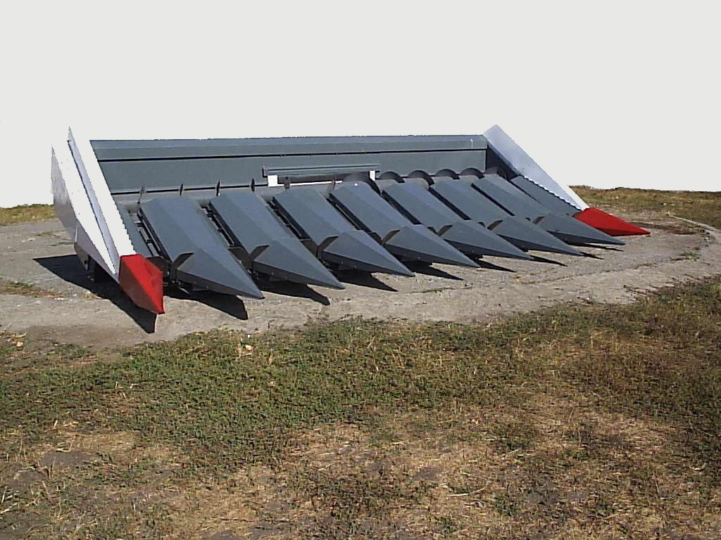

Приспособления для уборки кукурузы ПКП-8-05
в комплекте с ПДК-10

Изготовитель (разработчик) | Адрес
ООО «КЗ» Ростсельмаш» | 344029, г.Ростов-на-Дону,  ул.Менжинского,5  факс: (8632) 52-30-97

Результаты испытаний (краткие)

Приспособление для уборки кукурузы ПКП-8-05
Назначение | Приспособление ПКП-8-05 в агрегате с зерноуборочным комбайном РСМ-143 «Дон-1500М» предназначено для уборки кукурузы на зерно и выполняет следующие операции:  - отделение початков от стеблей и подачу их в молотилку комбайна;  - скашивание, измельчение и разбрасывание листостебельной массы по полю (по отдельному заказу)

Качество работы:
Полнота сбора зерна приспособлением, % | 98,32
Потери зерна (всего), %,  в том числе:  - за приспособлением  - за молотилкой комбайна | 2,33  1,68  0,65
Содержание основного зерна, % | 99,55
Содержание сорной примеси, % | 0,45
Дробление зерна, % | 5,5
Производительность за 1 ч основного времени, т | 14,3
Удельный расход топлива за время сменной работы, кг/т | 2,8
Условия эксплуатации:
- навеска на комбайн (способ агрегатирования) | Навесное
- перевод в рабочее и транспортное положения | Гидравлический
- настройка рабочих органов | Регулировка зазора на отрывных пластинах
- время подготовки машины к работе (навеска), ч | 21,95
Агрегатирование | Комбайн зерноуборочный РСМ-143
Трудоемкость ежесменного ТО, чел.-ч | 0,53
Эксплуатационная надежность | Удовлетворительная
Удобство управления | Удобно
Безопасность выполнения работ | Обеспечена

Описание конструкции машины
Приспособление ПКП-8-05 состоит из початкособирающей жатки, комплекта переоборудования молотилки для уборки кукурузы. Комплект переоборудования молотилки состоит из битерной проставки, тяг наклонной камеры, подбарабанья, щитков молотильного барабана, фартука соломотряса, молотильного барабана, оборудованного понижающим обороты редуктором, цепи и звездочки привода ротора домолачивающего устройства
Техническая характеристика
Показатели | Численные значения
Габаритные размеры, мм:  жатки в рабочем положении  - длина  - ширина  - высота | 3160  6000  1540
Габаритные размеры агрегата, мм:  в рабочем положении  - длина  - ширина  - высота  в транспортном положении  - длина  - ширина  - высота | 11150  6000  4310  11340  6000  3840
Ширина захвата, м | 5,6
Рабочая скорость движения агрегата, км/ч | 5,0…6,1
Масса приспособления, кг | 2870

Результаты испытаний
Качество работы | Показатели качества выполнения технологического процесса при эксплуатационно-технологической оценке показывают, что потери зерна кукурузы за приспособлением (1,68%) соответствуют нормативу ТУ  (не более 1,8%). Также соответствует требованиям и полнота сбора зерна приспособлением (98,32%).  Дробление зерна (5,5%) не превышало допустимый предел по ТУ (3…6%).  Условия проведения эксплуатационно-технологической оценки соответствовали нормативам ТУ и зональным агротребованиям:  - урожайность початков, ц/га - 115  - влажность зерна, % - 19,1  - влажность листостебельной массы, % - 34,6

Производительность | При рабочей скорости 5,1 км/ч производительность приспособления в час основного времени составила 14,3 т, что отвечает требованиям ТУ (14…18 т). Производительность в час эксплуатационного времени составила 7,9 т, что ниже требований ТУ (9,1…11,7 т).  Удельный расход топлива получен равным 2,8 кг на тонну убранной кукурузы.  Организация работ на уборке кукурузы на зерно практически не отличается от организации работ при уборке зерновых колосовых культур
Безопасность движения | Приспособленность агрегата к движению по дорогам не удовлетворительная, так как из-за отсутствия транспортной тележки жатки приспособления ширина агрегата (6,0 м) превышает требования НД (не более 4,4 м). Транспортная скорость движения агрегата – до 20 км/ч
Техническое обслуживание | Предусмотрено два вида технического обслуживания – ежесменное и периодическое.  Трудоемкость ЕТО – 0,53 чел.-ч.  В руководстве по эксплуатации дано описание приспособлений ПКП-8-01, ПКП-8-02, ПКП-8-03 и т.д., кроме ПКП-8-05. Поэтому, эксплуатация и ТО проводились согласно руководству ПКП-8

Заключение по результатам испытаний
Испытанный образец ПКП-8-05 соответствует требованиям НД по показателям назначения, надежности и безопасности, за исключением: транспортный габаритный размер составляет 6,0 м при нормативе не более 4,4 м.
ФГУ «Северо-Кавказская МИС» рекомендует приспособление для уборки кукурузы ПКП-8-05 поставить на производство
Испытания проведены: | ФГУ «Северо-Кавказская МИС»  347740, г.Зерноград Ростовской области, ул.Ленина, 32
Испытания провел: | Аксенов В.Н.
Источник информации: | Протокол испытаний № 11-28-05 (4060222) от 16 ноября 2005 года

